- Arquitectura De Alta Disponibilidad
Para poder seguir con el proyecto fue necesario cambiar de un servidor local en Windows a lo que se conoce como Docker.
La idea que se quiere plasmar a nivel de arquitectura es el siguiente:

1. Usuario presiona "Insertar remesa completa aleatoria"
2. Navegador envía HTTP POST a Django
http://localhost:8080/api/generator/insert-remittance/
3. Contenedor globalremit-api-gateway recibe la solicitud
Django ejecuta la vista insert_random_remittance()
4. Django lanza el script:
07_generador_datos/insert_random_remittance.py
5. El script abre conexión PostgreSQL hacia:
globalremit-patroni-haproxy:5432
6. HAProxy revisa qué nodo PostgreSQL está como Leader
7. HAProxy envía la conexión al Leader actual
Ejemplo: globalremit-patroni-pg3
8. PostgreSQL Leader ejecuta los INSERT
fx.fx_quote
remittance.remittance_order
compliance.risk_assessment
etc.
9. PostgreSQL registra la transacción en WAL
10. Las réplicas reciben el WAL por streaming replication
pg1 / pg2 se sincronizan con el Leader
11. PostgreSQL confirma COMMIT al script
12. El script devuelve JSON a Django
13. Django responde al navegador
14. La página muestra la remesa insertada

Diagrama Conceptual
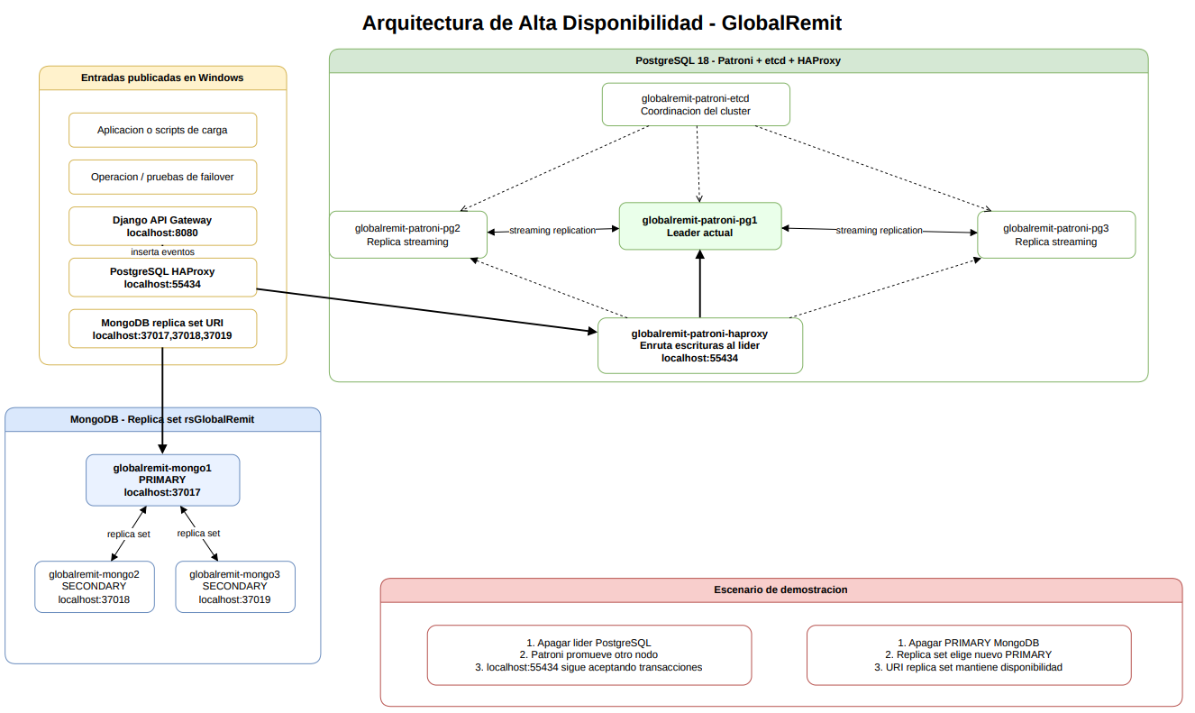

Servidores en Docker
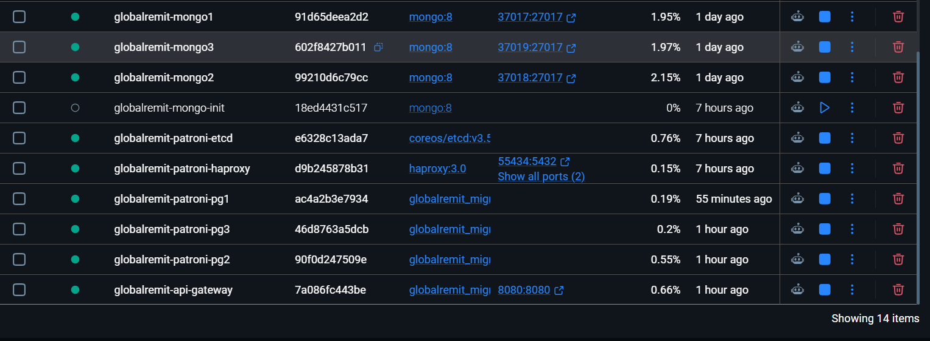

Diagrama de Red.
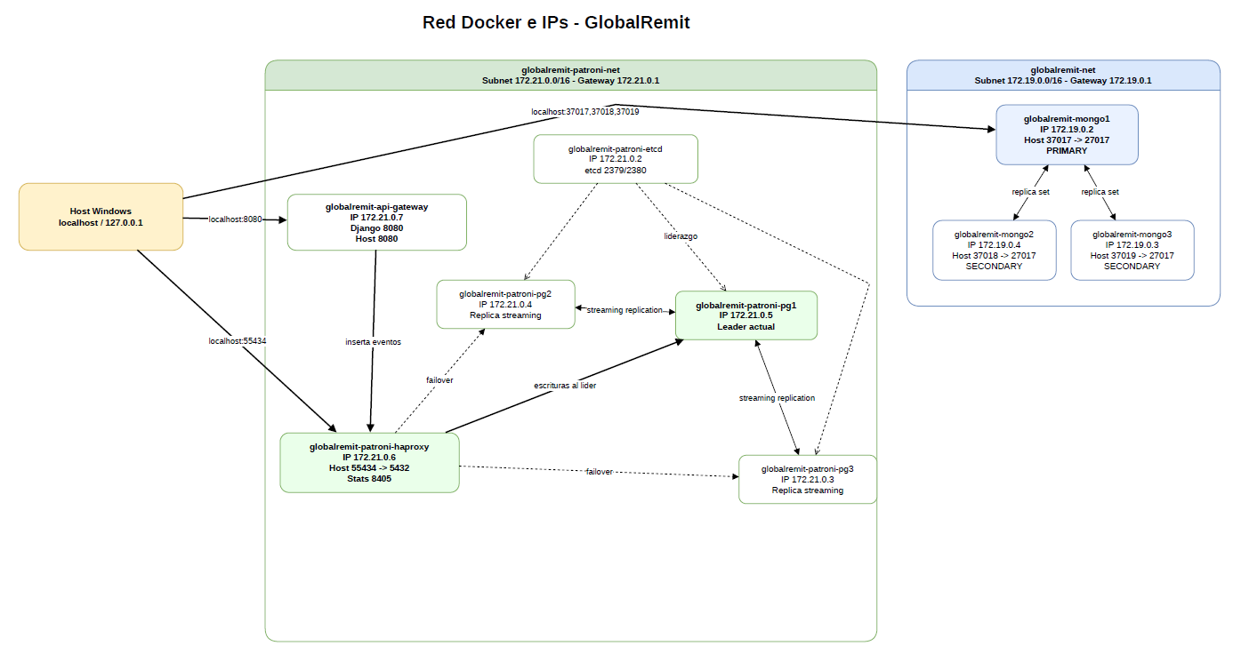

La propuesta cubre:
- PostgreSQL como núcleo transaccional.
- MongoDB como capa documental y analítica.
- Balanceo/enrutamiento de conexiones.
- Replicación.
- Failover.
- Backups.
- RPO y RTO.
- Pruebas de caída.
- Limitaciones académicas de implementación.
Contexto De GlobalRemit
“GlobalRemit”procesa remesas transfronterizas. Su plataforma depende de datos sensibles y operaciones criticas:

- Clientes y beneficiarios.
- Ordenes de remesa.
- Tipo de cambio aplicado.
- Comisiones e impuestos.
- Estados de ciclo de vida.
- Liquidaciones con corresponsales.
- AML, KYC y Travel Rule.
- Eventos analíticos y señales de fraude.

La arquitectura hibrida definida en fases anteriores utiliza:
- PostgreSQL: sistema de registro transaccional.
- MongoDB: productos de datos analíticos, eventos, fraude y comportamiento.
- Por ello, la continuidad debe proteger tanto la consistencia transaccional como la disponibilidad de productos analíticos.

Principios De Diseño HA

La estrategia se basa en estos principios:
- Evitar punto único de falla.
- Mantener copias replicadas de datos críticos.
- Separar lecturas analíticas de escrituras transaccionales.
- Definir RPO y RTO por criticidad.
- Automatizar o documentar failover.
- Probar recuperación, no solo documentarla.
- Monitorear replica lag, salud de nodos y backups.
PostgreSQL documenta que los servidores pueden trabajar juntos para permitir que un segundo servidor tome el control si el primario falla, o para servir datos desde varios equipos. También distingue entre soluciones síncronas y asíncronas, cada una con impacto diferente en perdida de datos y rendimiento (PostgreSQL Global Development Group, 2026a).

MongoDB utiliza replica sets para redundancia y alta disponibilidad. Cuando el primario no se comunica con los demás miembros durante el periodo de elección configurado, un secundario elegible puede convocar una elección y convertirse en nuevo primario (MongoDB, 2026).

Arquitectura Propuesta
Componentes
Componente | Función
App/API GlobalRemit | Capa de servicios que consume PostgreSQL y MongoDB.
PgBouncer / HAProxy / Pgpool-II | Enrutamiento de conexiones hacia el PostgreSQL primario o sus réplicas.
Patroni | Gestión de liderazgo, promoción automática y reintegración de nodos PostgreSQL.
etcd / Consul | Coordinación del estado para evitar un doble primario y determinar el líder del clúster.
PostgreSQL primario | Nodo transaccional principal para operaciones de escritura.
PostgreSQL standby sincrónico | Réplica cercana para failover con pérdida mínima de datos.
PostgreSQL standby asincrónico | Réplica remota para DRP y contingencia regional.
MongoDB replica set | Clúster documental con un nodo primario y nodos secundarios.
Backup storage | Almacenamiento externo de backups y archivos WAL u oplog, cuando aplique.
Observabilidad | Monitoreo de salud, retraso de replicación, espacio, errores y disponibilidad.

Flujo De Escritura
Canal digital -> API -> PostgreSQL primario.
PostgreSQL primario -> WAL/streaming replication -> standby.
PostgreSQL primario -> outbox_event -> pipeline -> MongoDB analytics.
MongoDB primario -> replica set -> secundarios.

Flujo De Lectura
Consultas transaccionales criticas -> PostgreSQL primario.
Consultas de reportaría liviana -> PostgreSQL replica de lectura.
Consultas analíticas, fraude y comportamiento -> MongoDB.
Consultas históricas pesadas -> replica o capa analítica.

PostgreSQL HA
Replicación
La propuesta usa PostgreSQL con:

- Streaming replication.
- WAL archiving.
- Hot standby para lecturas.
- Standby sincronico local para menor perdida.
- Standby asincronico remoto para DRP.

PostgreSQL indica que streaming replication permite que el standby se mantenga más actualizado que el log shipping basado en archivos, porque el primario transmite registros WAL conforme se generan. Por defecto es asincrónico, aunque puede configurarse replicación sincrónica (PostgreSQL Global Development Group, 2026b).
Failover
El failover consiste en promover un standby cuando el primario queda indisponible. En una implementación empresarial, esta promoción debe automatizarse con una herramienta como Patroni o repmgr.

Escenario:
1. El nodo primario falla.
2. Patroni detecta indisponibilidad.
3. etcd/Consul conserva quorum y estado de liderazgo.
4. Patroni promueve un standby sincrónico o elegible.
5. HAProxy redirige conexiones al nuevo líder.
6. Se valida integridad y continuidad.
7. El primario anterior se reincorpora como standby después de revisión o resincronización.
En el entorno Docker de GlobalRemit se agregó una etapa Patroni separada:

- globalremit-patroni-etcd
- globalremit-patroni-pg1
- globalremit-patroni-pg2
- globalremit-patroni-pg3
- globalremit-patroni-haproxy

La prueba ejecutada detuvo el líder “globalremit-patroni-pg2”; Patroni promovió “globalremit-patroni-pg1”y el endpoint “localhost:55434”permitio insertar transacciones después del failover.

Lecturas en Replica
Las consultas de auditoría y reportaría deben ejecutarse preferentemente en replica para no afectar operaciones de remesa.
Uso recomendado:

- Reportes históricos.
- Validaciones operativas.
- Consultas de auditoría.
- Analítica no critica.

Confirmación inmediata de pago.
Cambios de estado de remesa.
Registro de liquidaciones.
Operaciones AML que requieren consistencia inmediata.

MongoDB HA
Replica Set

MongoDB se propone con un replica set de tres nodos:

- mongo1: primario actual.
- mongo2: secundario elegible.
- mongo3: secundario elegible.

Beneficios:
Redundancia de datos.
Failover automatico.
Lecturas distribuidas si se configura read preference.
Continuidad para productos analíticos.

Failover MongoDB
Cuando el primario no se comunica con los demás nodos durante el periodo de elección, un secundario elegible puede ser elegido como nuevo primario. MongoDB indica que el tiempo mediano de elección normalmente no debería exceder 12 segundos con configuración por defecto, aunque puede variar por latencia de red y arquitectura (MongoDB, 2026).

Consideraciones De Consistencia

Para datos analíticos derivados, se acepta consistencia eventual controlada.
Para operaciones críticas, la fuente oficial sigue siendo PostgreSQL.

Regla:

- PostgreSQL = verdad transaccional.
- MongoDB = proyección analítica/documental.

Backups y Recuperación
PostgreSQL

Estrategia:
- Backups base programados.
- WAL archiving continuo.
- Retención por política.
- Pruebas de restauración.
- PITR para errores lógicos.

PostgreSQL documenta el uso de archivado continuo y recuperación a punto en el tiempo (PITR), donde se combinan backups base con archivos WAL para restaurar a un punto especifico (PostgreSQL Global Development Group, 2026c).

MongoDB

Estrategia:
- Backups consistentes de réplica set.
- Snapshots de volumen o mongodump según ambiente.
- Validación de restauración.
- Respaldo de configuración replica set.
- Retención según criticidad de productos analíticos.

RPO Y RTO Propuestos
Servicio | RPO | RTO | Justificación
PostgreSQL transaccional | 0 a 1 minuto | 5 a 15 minutos | Las remesas, los estados y las liquidaciones son críticos.
Réplica analítica de PostgreSQL | 5 minutos | 30 minutos | Puede tolerar un retraso moderado.
MongoDB Analytics | 5 a 15 minutos | 30 a 60 minutos | Es una capa derivada a partir de outbox y eventos.
Backups históricos | 24 horas | 4 a 8 horas | Permiten la recuperación ante corrupción de datos o un desastre mayor.

Interpretación:

RPO: perdida máxima aceptable de datos.
RTO: tiempo máximo aceptable para recuperar servicio.
Monitoreo
Indicadores PostgreSQL:
- Estado de primario y standby.
- Replication lag.
- WAL generado y aplicado.
- Errores de archivado.
- Espacio en disco.
- Conexiones activas.
- Tiempo de respuesta.
- Estado de backups.

Indicadores MongoDB:
- Estado de réplica set.
- Nodo primario actual.
- Replication lag.
- Oplog window.
- Elecciones.
- Errores de replicación.
- Uso de disco.
- Latencia de consultas.

- Patroni Para Failover Automatico PostgreSQL

Componentes

Componente | Contenedor | Función
etcd | globalremit-patroni-etcd | Coordinador del estado del clúster.
PostgreSQL + Patroni 1 | globalremit-patroni-pg1 | Nodo elegible para asumir el liderazgo.
PostgreSQL + Patroni 2 | globalremit-patroni-pg2 | Nodo elegible para asumir el liderazgo.
PostgreSQL + Patroni 3 | globalremit-patroni-pg3 | Nodo elegible para asumir el liderazgo.
HAProxy | globalremit-patroni-haproxy | Punto de acceso único para las operaciones de escritura dirigidas al nodo líder de Patroni.

Puertos
Servicio | Puerto host | Puerto interno
PostgreSQL mediante HAProxy Patroni | 55434 | 5432
Estadísticas de HAProxy Patroni | 8405 | 8405

Comandos

Levantar cluster:
powershell
docker compose -f .\Migración\docker-compose.yml up -d --build

Ver estado:
powershell
docker exec globalremit-patroni-pg1 bash -lc "/opt/patroni/bin/patronictl -c /tmp/patroni.yml list"

Crear base “globalremit”:

powershell
docker exec globalremit-patroni-pg1 bash -lc "PGPASSWORD='GlobalRemitPg2026!' createdb -h globalremit-patroni-haproxy -U postgres globalremit"

Cargar DDL y catálogos:
powershell
Get-Content .\06_sql_ddl.sql | docker exec -i globalremit-patroni-pg1 bash -lc "PGPASSWORD='GlobalRemitPg2026!' psql -h globalremit-patroni-haproxy -U postgres -d globalremit"
Get-Content .\06_sql_seed.sql | docker exec -i globalremit-patroni-pg1 bash -lc "PGPASSWORD='GlobalRemitPg2026!' psql -h globalremit-patroni-haproxy -U postgres -d globalremit"

Cargar datos simulados:
powershell
$env:GLOBALREMIT_PG_PASSWORD="GlobalRemitPg2026!"
py -3.12 .\07_generador_datos\run_generator.py --config .\Migración\07_configuracion_generador_patroni.json --mode load

Probar failover:
powershell
.\Migración\tests\test_patroni_failover.ps1

Interpretación

En esta etapa, la aplicación no se conecta directamente a un nodo PostgreSQL. Se conecta a:

localhost:55434

HAProxy consulta el API REST de Patroni en cada nodo y envía escrituras solo al nodo que responde como “/primary”.

Si el líder cae:

- Patroni detecta la falla.
- etcd conserva el estado del cluster.
- Un standby es promovido a nuevo líder.
- HAProxy deja de enviar tráfico al nodo caído y apunta al nuevo primario.

Cuando el primario anterior vuelve, Patroni lo reincorpora como replica si puede resincronizarlo.
Evidencia Ejecutada

Fecha de prueba:
2026-07-10

Estado inicial:

globalremit-patroni-pg2 = Leader
globalremit-patroni-pg1 = Replica streaming
globalremit-patroni-pg3 = Replica streaming

Datos cargados:

1500 remesas en la base globalremit.

Acción:

powershell
docker stop globalremit-patroni-pg2

Resultado posterior:

globalremit-patroni-pg1 = Leader
globalremit-patroni-pg3 = Replica streaming

Validación de transacciones:

- Se inserto un evento BEFORE_FAILOVER antes de detener el lider.
- Se inserto un evento AFTER_FAILOVER despues de la promocion automatica.
- Ambos eventos quedaron registrados usando el mismo endpoint “globalremit-patroni-haproxy”.

Salida relevante:

- AFTER_FAILOVER = 1
- BEFORE_FAILOVER = 1

Reincorporación:

- Se reinicio “globalremit-patroni-pg2”.
- El nodo anterior regreso como Replica streaming.
- El nuevo lider se mantuvo en “globalremit-patroni-pg1”.

Código utilizado
haproxy.cfg
global
log stdout format raw local0
maxconn 256

defaults
log global
mode tcp
option tcplog
timeout connect 5s
timeout client 1m
timeout server 1m

listen stats
bind *:8404
mode http
stats enable
stats uri /
stats refresh 5s

frontend postgres_write
bind *:5432
default_backend postgres_nodes

backend postgres_nodes
option pgsql-check user postgres
default-server inter 3s fall 3 rise 2
server primary globalremit-postgres-primary:5432 check
server standby globalremit-postgres-standby:5432 check backup

haproxy-patroni.cfg
global
log stdout format raw local0
maxconn 512

defaults
log global
mode tcp
option tcplog
timeout connect 5s
timeout client 1m
timeout server 1m

listen stats
bind *:8405
mode http
stats enable
stats uri /
stats refresh 5s

frontend patroni_postgres_write
bind *:5432
default_backend patroni_primary

backend patroni_primary
option httpchk GET /primary
http-check expect status 200
default-server inter 2s fall 3 rise 2 on-marked-down shutdown-sessions
server pg1 globalremit-patroni-pg1:5432 check port 8008
server pg2 globalremit-patroni-pg2:5432 check port 8008
server pg3 globalremit-patroni-pg3:5432 check port 8008

prometheus.yml

global:
scrape_interval: 15s

scrape_configs:
- job_name: "haproxy"
metrics_path: /
static_configs:
- targets: ["globalremit-pg-haproxy:8404"]

PostgreSQL Streaming Replication

Configurar una arquitectura PostgreSQL con:

1 nodo primario.
1 standby sincronico local.
1 standby asincronico remoto.
WAL archiving.
Hot standby para lecturas.

Parámetros En Primario

Ejemplo conceptual en “postgresql.conf”:

conf
listen_addresses = '*'
wal_level = replica
max_wal_senders = 10
max_replication_slots = 10
hot_standby = on
archive_mode = on
archive_command = 'copy "%p" "D:\\pg_wal_archive\\%f"'
synchronous_commit = on
synchronous_standby_names = 'FIRST 1 (globalremit_standby_1)'

Nota:

archive_command debe adaptarse al sistema operativo.
En Linux podria usarse cp; en Windows copy o PowerShell.

Usuario De Replicación

CREATE ROLE repl_globalremit WITH REPLICATION LOGIN PASSWORD 'CambiarPasswordSeguro';

Entrada conceptual en “pg_hba.conf”:
conf
host replication repl_globalremit 192.168.10.0/24 scram-sha-256

Creacion Del Standby
Ejemplo conceptual:
bash
pg_basebackup -h primary-host -D /data/postgresql/standby \
-U repl_globalremit -P -R -X stream -C -S globalremit_standby_1

El parametro “-R” genera configuracion de standby, incluyendo conexion al primario.
Validación
En primario:
SELECT application_name, state, sync_state, sent_lsn, replay_lsn
FROM pg_stat_replication;

En standby:
SELECT pg_is_in_recovery();

Resultado esperado:
Primario: standby aparece en pg_stat_replication.
Standby: pg_is_in_recovery() devuelve true.

Failover
Promover standby:
bash
pg_ctl promote -D /data/postgresql/standby

Validar:
sql
SELECT pg_is_in_recovery();
Resultado esperado:
text
false
Monitoreo
Indicadores:
sql
SELECT * FROM pg_stat_replication;
SELECT pg_current_wal_lsn();

En standby:
sql
SELECT pg_last_wal_receive_lsn(), pg_last_wal_replay_lsn();

MongoDB Replica
Topología Propuesta

- mongo1:27017 - primario elegible
- mongo2:27017 - secundario elegible
- mongo3:27017 - secundario elegible

Inicio De Nodos
Ejemplo conceptual:

- mongod --replSet rsGlobalRemit --port 27017 --dbpath /data/mongo1 --bind_ip localhost,mongo1
- mongod --replSet rsGlobalRemit --port 27018 --dbpath /data/mongo2 --bind_ip localhost,mongo2
- mongod --replSet rsGlobalRemit --port 27019 --dbpath /data/mongo3 --bind_ip localhost,mongo3

Inicialización
En “mongosh”:
javascript
rs.initiate({
_id: "rsGlobalRemit",
members: [
{ _id: 0, host: "mongo1:27017", priority: 2 },
{ _id: 1, host: "mongo2:27018", priority: 1 },
{ _id: 2, host: "mongo3:27019", priority: 1 }
]
});

Validación

- javascript
- rs.status();
- db.hello();

Resultado esperado:

- Un nodo PRIMARY.
- Dos nodos SECONDARY.
- Replica set saludable.

URI De Aplicación

mongodb://mongo1:27017,mongo2:27018,mongo3:27019/globalremit_analytics?replicaSet=rsGlobalRemit&retryWrites=true

Simulación De Failover

Pasos:
1. Identificar nodo primario con rs.status().
2. Detener el proceso mongod del primario.
3. Esperar elección.
4. Ejecutar rs.status().
5. Confirmar nuevo PRIMARY.
6. Ejecutar 08_consultas_mongodb.js.

- Plan de Recuperación ante Desastres GlobalRemit

El DRP cubre:

- PostgreSQL transaccional.
- MongoDB analítico/documental.
- Backups.
- Replicación.
- Failover.
- Restauración.
- Pruebas de continuidad.

Activos Críticos

Activo | Criticidad | Motivo
Base PostgreSQL “globalremit” | Alta | Fuente oficial de remesas, clientes, KYC, AML, settlement y FX aplicado.
WAL archive PostgreSQL | Alta | Permite recuperación a punto en el tiempo.
MongoDB “globalremit_analytics” | Media/Alta | Productos de datos para fraude, comportamiento, métricas y eventos.
Scripts DDL/DML | Alta | Permiten reconstruir la estructura.
Generador y salida JSON | Media | Evidencia académica y recarga de datos simulados.
Reportes y consultas | Media | Validación funcional y académica.

Objetivos RPO/RTO
Componente | RPO objetivo | RTO objetivo | Prioridad
PostgreSQL primario | 0 a 1 minuto | 5 a 15 minutos | 1
PostgreSQL réplica remota | 5 minutos | 30 minutos | 2
MongoDB replica set | 5 a 15 minutos | 30 a 60 minutos | 2
Backups históricos | 24 horas | 4 a 8 horas | 3
Productos analíticos derivados | 15 a 60 minutos | 1 a 4 horas | 3

Escenarios De Desastre
Caída Del PostgreSQL Primario
Impacto:
No se pueden registrar nuevas remesas.
No se pueden actualizar estados.
Riesgo operativo alto.
Respuesta:
1. Confirmar falla del primario.
2. Verificar estado del standby sincronico.
3. Patroni detecta la pérdida del líder.
4. etcd conserva el estado del cluster y evita doble primario.
5. Patroni promueve un standby como nuevo primario.
6. HAProxy redirige conexiones al nuevo líder.
7. Validar consultas críticas.
8. Registrar incidente.
9. Reincorporar nodo fallido como standby.
En la implementación Docker se validó este escenario con:
globalremit-patroni-etcd
globalremit-patroni-pg1
globalremit-patroni-pg2
globalremit-patroni-pg3
globalremit-patroni-haproxy
Resultado observado:
Se detuvo el líder “globalremit-patroni-pg2”.
Patroni promovió “globalremit-patroni-pg1” como nuevo Leader.
El endpoint “localhost:55434” siguio aceptando transacciones.
El nodo anterior se reincorporo como replica al reiniciarse.

Procedimiento manual equivalente si no se usa Patroni:
1. Confirmar falla del primario.
2. Verificar estado del standby.
3. Detener escrituras al primario anterior.
4. Promover standby.
5. Redirigir conexiones.
6. Validar consultas críticas.
7. Registrar incidente.
8. Reincorporar nodo fallido como standby.

Caída De MongoDB Primario
Impacto:
Interrupción temporal en productos analíticos.
Pausa breve durante elección de réplica set.
Respuesta:
1. Confirmar elección automática.
2. Validar nuevo primario.
3. Verificar conexión de aplicaciones.
4. Revisar replicación lag.
5. Reincorporar nodo fallido.

Corrupción Lógica o Error Humano

Ejemplos:
DELETE accidental.
Actualización masiva incorrecta.
Carga de datos corrupta.

Respuesta:

1. Detener proceso que causa corrupción.
2. Determinar hora exacta del error.
3. Restaurar backup en ambiente aislado.
4. Aplicar PITR hasta antes del error.
5. Validar datos recuperados.
6. Decidir restauración total o corrección selectiva.
Pérdida Total del Sitio Principal
Respuesta:
1. Activar sitio alterno.
2. Promover replica remota.
3. Restaurar servicios mínimos.
4. Validar RPO/RTO.
5. Notificar a usuarios internos.
6. Ejecutar plan de retorno cuando sitio principal este estable.

Política de Backups

PostgreSQL:

Backup base diario.
WAL archiving continuo.
Retención diaria por 7 días.
Retención semanal por 4 semanas.
Retención mensual por 6 meses.
Prueba de restauración mensual.

MongoDB:
Backup diario de réplica set.
Snapshot antes de cambios mayores.
Retención semanal y mensual.
Prueba de restauración mensual.
Procedimiento de Restauración PostgreSQL
Pasos generales:
1. Seleccionar backup base.
2. Restaurar en servidor de recuperación.
3. Configurar restore_command para WAL.
4. Definir recovery_target_time si se requiere PITR.
5. Iniciar PostgreSQL en modo recuperación.
6. Validar consistencia.
7. Ejecutar consultas de integridad.
8. Autorizar retorno a operación.

Validaciones:
SELECT COUNT(*) FROM remittance.remittance_order;
SELECT COUNT(*) FROM remittance.remittance_financial_detail;
SELECT COUNT(*) FROM compliance.travel_rule_record;

También ejecutar:
psql -U postgres -d globalremit -f .\08_validacion_integridad.sql
Procedimiento De Restauración MongoDB
Pasos generales:
1. Identificar backup valido.
2. Restaurar en nodo o cluster de recuperación.
3. Validar colecciones.
4. Revisar conteo de documentos.
5. Validar índices.
6. Ejecutar consultas.

Validación:
powershell
mongosh "mongodb://127.0.0.1:27017/globalremit_analytics" .\08_consultas_mongodb.js

Comunicación del Incidente
Momento | Comunicación
Detección | Notificar a DBA, arquitectura y operaciones.
Confirmación | Indicar alcance, componente afectado y servicio impactado.
Recuperación en proceso | Informar el avance cada 15 minutos si es un incidente crítico.
Servicio restaurado | Comunicar la hora de recuperación y las validaciones realizadas.
Postmortem | Documentar la causa raíz, el impacto, el RPO/RTO real y las acciones preventivas.

Criterios De Cierre Del DRP

El incidente se considera cerrado cuando:
- El servicio critico está disponible.
- Las validaciones de integridad no muestran errores.
- El lag de replicas está controlado.
- Los backups posteriores funcionan.
- Existe registro del incidente.
- Se documentaron acciones preventivas.

Pruebas Programadas

Prueba | Frecuencia | Evidencia
Restauración de PostgreSQL en ambiente alterno | Mensual | Capturas, logs y conteos.
Restauración de MongoDB | Mensual | Conteo por colección e índices.
Simulación de failover de PostgreSQL | Trimestral | Bitácora de promoción y retorno.
Simulación de elección de MongoDB | Trimestral | rs.status() antes y después.
Revisión de RPO/RTO | Trimestral | Comparación del objetivo frente al resultado real.

4. Bitacora De Pruebas de Estrés Y Failover
Alcance De Pruebas
Prueba | Tipo | Estado
Verificación de salud de PostgreSQL | Ejecutada | Exitosa en los nodos standalone, primary y standby.
Caída del PostgreSQL primario | Ejecutada | Exitosa con Patroni.
Promoción del standby de PostgreSQL | Ejecutada | Patroni promovió automáticamente un nodo standby.
Elección del replica set de MongoDB | Ejecutada | Exitosa.
Restauración desde backup | Parcial | Backups generados; restauración pendiente.
Validación funcional posterior a la recuperación | Ejecutada | Exitosa para MongoDB después del failover.

Prueba 1 - Salud De PostgreSQL
Confirmar que la base globalremit responde y que las tablas principales son accesibles.
Comando:

Powershell
set PGPASSWORD=GlobalRemitPg2026!
psql -h 127.0.0.1 -p 55434 -U postgres -d globalremit -c "SELECT COUNT(*) FROM remittance.remittance_order;"

Resultado esperado:
La consulta devuelve conteo de remesas.
No hay error de conexión.

Prueba 2 - Validación de Integridad Después De Recuperación

Comando:
powershell
$env:PGPASSWORD="GlobalRemitPg2026!"
psql -h 127.0.0.1 -p 55434 -U postgres -d globalremit -f .\08_validacion_integridad.sql
Resultado esperado:
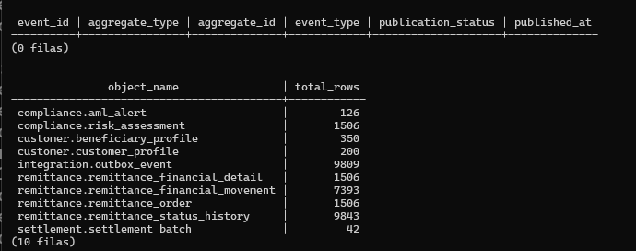
Las consultas de error devuelven cero filas.
Los conteos principales coinciden con el reporte de carga.

Prueba 3 - Simulación de Caída Del Primario PostgreSQL
Escenario:
El nodo primario PostgreSQL deja de responder.
El standby sincronico debe promoverse como nuevo primario.

Comando para monitoreo.
while ($true) {
Write-Host ""
Write-Host "============================================================"
Write-Host "Estado Patroni: $(Get-Date -Format 'yyyy-MM-dd HH:mm:ss')"
Write-Host "============================================================"
docker exec globalremit-patroni-pg2 bash -lc "/opt/patroni/bin/patronictl -c /tmp/patroni.yml list"
Start-Sleep -Seconds 2
}

En este caso Leader es pg3.
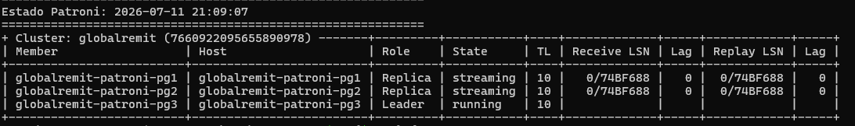

Entonces se procede a apagar el servidor con pg3.
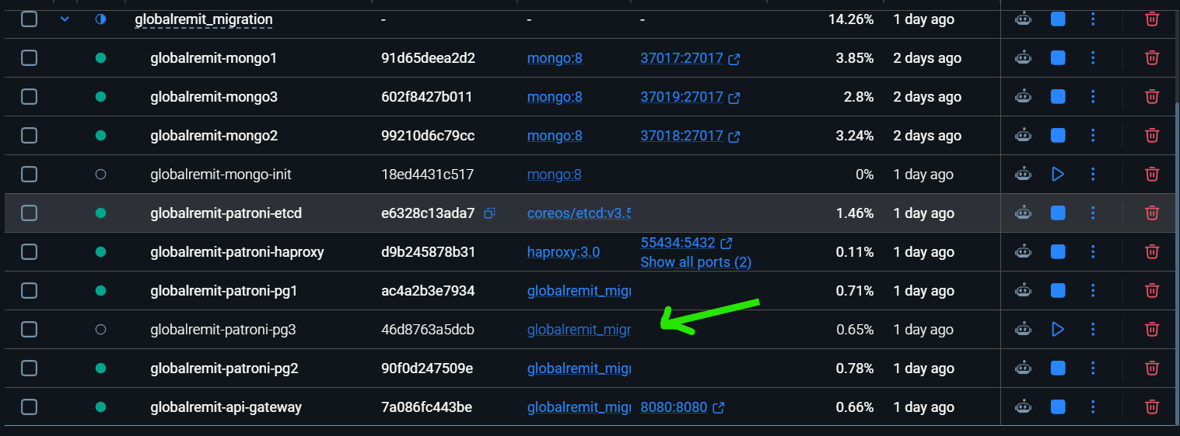

Ahora se monitorea de nuevo para ver al nuevo Leader.
En donde podemos ver que el nuevo Leader es pg2.

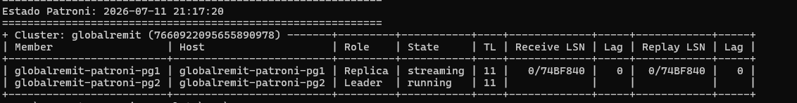

Ahora se enciende el servidor de pg3.
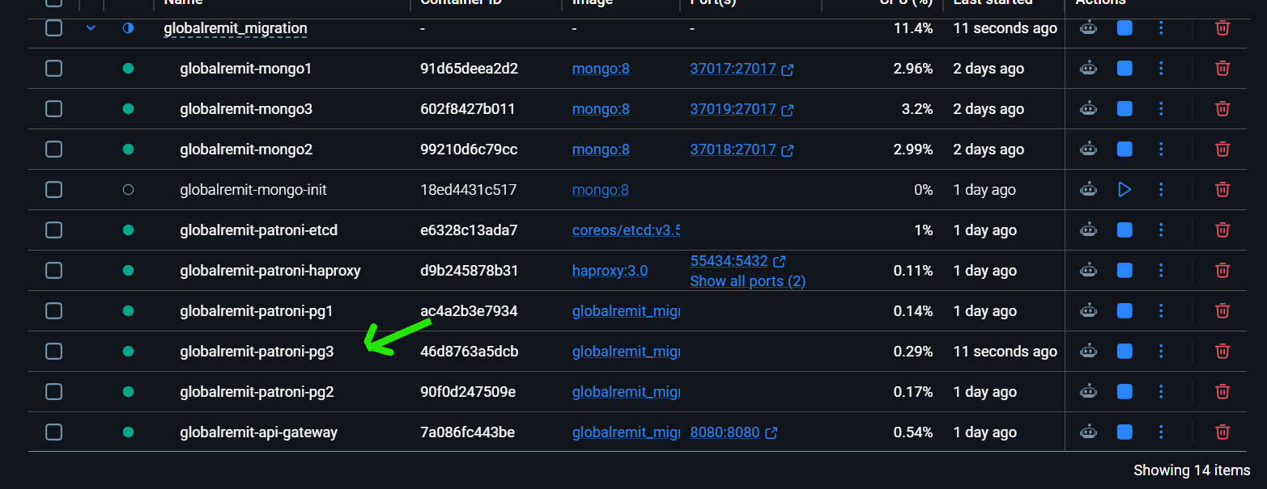

Ahora realizamos un monitoreo en donde se puede visualizar que pg3 es detectado, pero como replica, el cual se sincroniza para volver a ser una réplica candidata a leader en dado caso el servidor leader actual cayera.
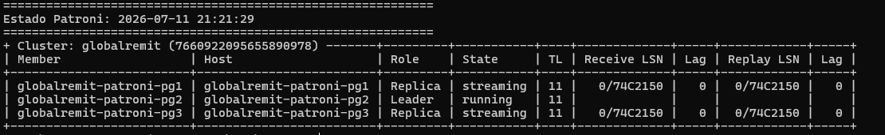

Resultado esperado:
Standby acepta escrituras como nuevo primario.
Las consultas criticas funcionan.
RTO dentro del objetivo de 5 a 15 minutos.

Prueba 6 – Simulación de caída de MongoDB
Comando para monitereo.
while ($true) {
Write-Host ""
Write-Host "============================================================"
Write-Host "Estado MongoDB Replica Set: $(Get-Date -Format 'yyyy-MM-dd HH:mm:ss')"
Write-Host "============================================================"
docker exec globalremit-mongo1 mongosh --quiet --eval "rs.status().members.map(m => ({name:m.name, stateStr:m.stateStr, health:m.health}))"
Start-Sleep -Seconds 2
}
En este caso el servidor primario es mongo1
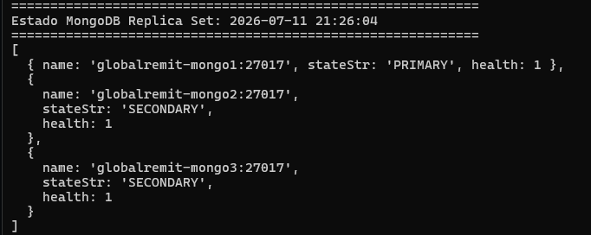
Entonces se procede a apagar el servidor mongo1.
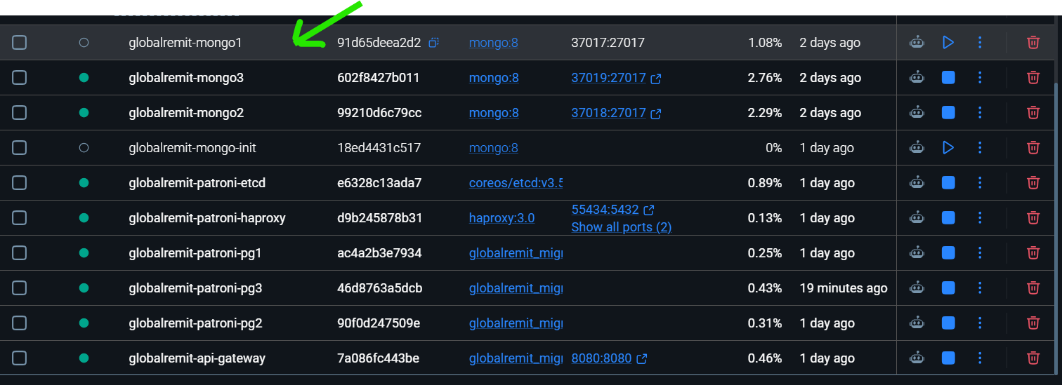

Ahora se monitorea de nuevo para ver al nuevo Primario.
Con
docker exec globalremit-mongo2 mongosh --quiet --eval "rs.status().members.forEach(m => print(m.name + ' | ' + m.stateStr + ' | health=' + m.health))"

En donde podemos ver que el nuevo Primario es mongo2.

Ahora se enciende el servidor de mongo1.

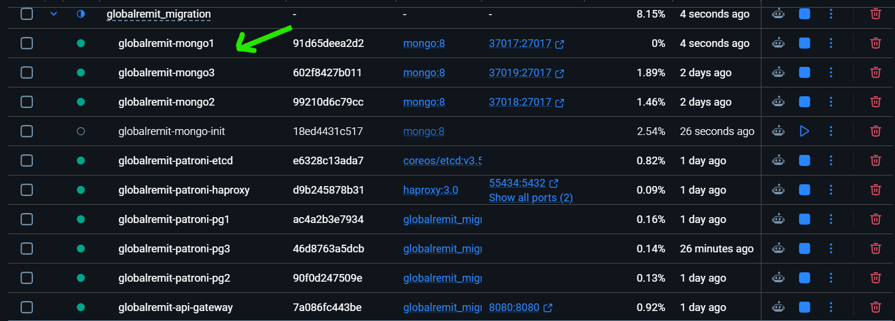

Ahora se monitorea de nuevo donde se pude observar que el servidor primario vuelve a ser mongo1 y se sincroniza los datos de la db.

Referencias

MongoDB. (2026). *Replication*. MongoDB Manual. https://www.mongodb.com/docs/manual/replication/

PostgreSQL Global Development Group. (2026a). *High availability, load balancing, and replication*. PostgreSQL Documentation. https://www.postgresql.org/docs/current/high-availability.html

PostgreSQL Global Development Group. (2026b). *Log-shipping standby servers*. PostgreSQL Documentation. https://www.postgresql.org/docs/current/warm-standby.html

PostgreSQL Global Development Group. (2026c). *Continuous archiving and point-in-time recovery*. PostgreSQL Documentation. https://www.postgresql.org/docs/current/continuous-archiving.html

